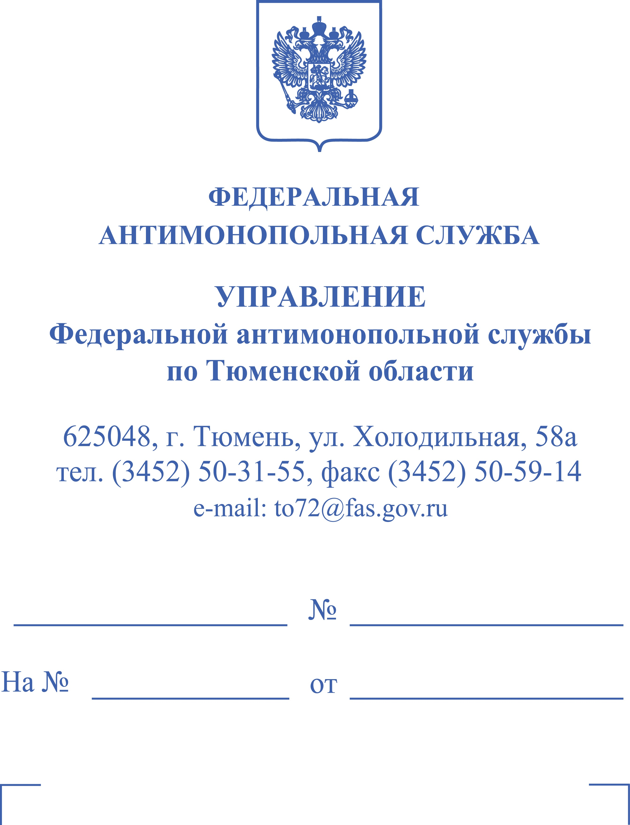


ПОСТАНОВЛЕНИЕ
о прекращении производства по делу № 072/04/9.21-632/2022
об административном правонарушении
09.01.2023 г. г. Тюмень
Заместитель руководителя Управления Федеральной антимонопольной службы по Тюменской области (далее – Тюменское УФАС России) П., рассмотрев материалы дела № 072/04/9.21-632/2022 об административном правонарушении, возбужденного в отношении акционерного общества «Газпром газораспределение Север» (ИНН 7203058440) (далее – АО «Газпром газораспределение Север», Общество), по признакам состава административного правонарушения, предусмотренного ч. 2 ст. 9.21 Кодекса Российской Федерации об административных правонарушениях (далее – КоАП РФ),
УСТАНОВИЛ:
В Тюменское УФАС России поступило обращение К. на действия АО «Газпром газораспределение Север».
Как следует из поступившего обращения, в январе 2022 года были получены технические условия и договор о подключении гозоиспользующего оборудования к сетям газораспределения в рамках догазификации. В график проведения работ объект Заявителя был включен 31.08.2022 года. Почтой в конце августа было направлено дополнительное соглашение о продлении срока проведения работ по определённым причинам на 200 дней, но работы по программе догазификации были начаты вовремя 01.09.2022 года ООО "ГазПрофи", которые были на подряде у Газпрома.
Работы по наружному и внутреннему газоснабжению дальше были проведены ими же по договору. 10 октября 2022 г. исполнительная документация по готовности с запросом на врезку и пусконаладочные работы были сданы в Общество, срок
рассмотрения - 30 дней. 7 ноября 2022 Заявитель решил уточнить о готовности рассмотрения документов. По телефону получил ответ о том, что нужно приехать заключить договор на обслуживание и получить исполнительную документацию на руки. В этот же день приехал в Газпром для составления/получения документов и получил информацию о том, что нет регистрации подводящего газопровода и дали "бумагу" о рассмотрении запроса, у которого есть регистрационный номер, но заказного письма на настоящий момент нет, звонка от Газпрома не было.
Заявителю предложило повторно подавать документы, подключение не осуществлено, Заявитель считает данные действия Общества неправомерными.

Общество представило следующие письменные объяснения.
24.01.2022 между Заявителем и Обществом заключен договор подключения (технологического присоединения) газоиспользующего оборудования и объектов капитального строительства к сети газораспределения в рамках догазификации, срок исполнения обязательств по договору 30.08.2022.
На момент окончания срока действия договора подключения, у Исполнителя отсутствовала информация об исполнении Заявителем условий договора в части устройства газопотребления и установку газоиспользующего оборудования.
Строительство подводящего газопровода выполнено в сроки, установленные договором, что подтверждается Актом приемки законченного строительством объекта сети газораспределения.
В связи с чем, Заявителю направлено дополнительное соглашение о продлении срока действия договора, указанное дополнительное соглашение Заявителем подписано.

Порядок подключения (технологического присоединения) газоиспользующего оборудования и объектов капитального строительства к сетям газораспределения определяется Правилами № 1547.
Согласно п. 5 отмеченных Правил подключение объектов капитального строительства к сетям газораспределения осуществляется на основании договора о подключении.
В соответствии с п. 42 Правил № 1547 технические условия должны прилагаться к договору о подключении.
Согласно п. 61 указанных Правил мероприятия по подключению (технологическому присоединению) в пределах границ земельного участка осуществляются заявителем (кроме случая, указанного в пункте 12 настоящих Правил), а мероприятия по подключению (технологическому присоединению) до границы земельного участка осуществляются исполнителем (кроме случая, указанного в пункте 90 настоящих Правил).
Заявитель несет имущественную и эксплуатационную ответственность в границах земельного участка, исполнитель несет имущественную и эксплуатационную ответственность до границ земельного участка, кроме случая, указанного в пункте 90 настоящих Правил (п. 62 Правил № 1547).
В соответствии с п. 121 Правил срок осуществления мероприятий по подключению (технологическому присоединению) в рамках настоящего раздела определяется программой газификации, содержащей мероприятия по строительству и (или) реконструкции газораспределительных сетей и (или) газотранспортных систем, в том числе для случаев, когда для подключения требуется ликвидация дефицита пропускной способности газораспределительных и (или) газотранспортных систем.
Срок осуществления мероприятий по подключению (технологическому присоединению), указанных в абзаце первом настоящего пункта, определяемый программой газификации, не может выходить за пределы 2022 года, за исключением случаев, когда:
для подключения требуется ликвидация дефицита пропускной способности газораспределительных и (или) газотранспортных систем;
для подключения домовладений, расположенных в населенных пунктах, в которых газораспределительные сети будут проложены после 1 января 2022 г.;
для подключения домовладений требуется осуществление мероприятий по подключению (технологическому присоединению) со сроком, определенным в соответствии с пунктом 122 настоящих Правил, выходящим за пределы 2022 года.
Согласно п. 122 Правил № 1547 срок осуществления мероприятий по подключению (технологическому присоединению) может быть продлен не более чем:
на 30 дней - в случае необходимости устройства пунктов редуцирования газа;
на 30 дней - в случае необходимости бестраншейного способа прокладки газопровода протяженностью до 30 метров;
на 30 дней - в случае пересечения сети газораспределения с коммуникациями ресурсоснабжающих организаций и (или) автомобильными дорогами местного значения;
на 50 дней - при необходимости оформления публичного сервитута для строительства газопроводов на земельных участках, находящихся в частной собственности;
на 200 дней - в случае пересечения сети газораспределения с автомобильными дорогами регионального или федерального значения, железными дорогами, водными преградами, проведения лесоустроительных работ и (или) прокладке газопровода протяженностью более 30 метров бестраншейным способом, и (или) по болотам 3 типа, и (или) в скальных породах, и (или) на землях особо охраняемых территорий, и (или) в границах зон охраны памятников историко-культурного наследия.
Срок осуществления мероприятий по подключению (технологическому присоединению) продлевается не более чем на 70 дней (200 дней - для случаев, для которых настоящим пунктом предусмотрено продление срока осуществления мероприятий по подключению (технологическому присоединению) на 200 дней).
В случае если указанные в абзацах восьмом - двенадцатом настоящего пункта обстоятельства стали известны при разработке проектной документации на сеть газораспределения, подписывается дополнительное соглашение к договору в рамках догазификации об изменении срока осуществления мероприятий по подключению (технологическому присоединению).
Согласно п. 3 договора о подключении срок выполнения мероприятий по подключению и пуску газа 31.08.2022.
25.07.2022 Обществом было направлено письмо Заявителю о том, что мероприятия по подключению предполагают строительство исполнителем до границ земельного участка заявителя газопроводов, протяженностью более 30 метров, бестраншейным способом, в связи с чем данный способ прокладки сети газораспределения является основанием для продления срока осуществления мероприятий по подключению согласно п. 122 Правил №1547.
05.08.2022 между Обществом и Заявителем было подписано Дополнительное соглашение № 1 к договору о продлении срока его действия до 19.03.2023, основанием к продлению срока договора является бестраншейный способ прокладки более 30 метров.
02.11.2022 Обществом был оформлен и подписан Акт № ВГ/ТЦФ/14530 о готовности сетей газопотребления и газоиспользующего оборудования к подключению (технологическому присоединению), 16.11.2022 Обществом и Заявителем подписан Акт № ВГ/ТЦФ/14530/21 о подключении (технологическом присоединении).
Исходя из изложенного, в действиях Общества отсутствует событие административного правонарушения, предусмотренного ч. 2 ст. 9.21 КоАП РФ, поскольку срок подключения объекта Заявителя с учетом подписанного Дополнительного соглашения № 1 (согласно п. 122 Правил № 1547) не нарушен, не установлено доказательств того, что на Заявителя возлагалась обязанность повторной подачи документов.

На основании ч. 1 ст. 9.21 Кодекса Российской Федерации об административных правонарушениях (далее – КоАП РФ) нарушение субъектом естественной монополии правил (порядка обеспечения) недискриминационного доступа или установленного порядка подключения (технологического присоединения) к магистральным нефтепроводам и (или) магистральным нефтепродуктопроводам, электрическим сетям, тепловым сетям, газораспределительным сетям или централизованным системам горячего водоснабжения, холодного водоснабжения и водоотведения, либо нарушение собственником или иным законным владельцем объекта электросетевого хозяйства правил недискриминационного доступа к услугам по передаче электрической энергии, либо препятствование собственником или иным законным владельцем водопроводных и (или) канализационных сетей транспортировке воды по их водопроводным сетям и (или) транспортировке сточных вод по их канализационным сетям –
влечет наложение административного штрафа на юридических лиц – от ста тысяч до пятисот тысяч рублей.
Повторное совершение административного правонарушения, предусмотренного частью 1 настоящей статьи, -
влечет наложение административного штрафа на должностных лиц в размере от сорока тысяч до пятидесяти тысяч рублей либо дисквалификацию на срок до трех лет; на юридических лиц - от шестисот тысяч до одного миллиона рублей (ч. 2 ст. 9.21 КоАП РФ).
Таким образом, в действиях АО «Газпром газораспределение Север» не усматривается нарушения положений Правил № 1547.
В соответствии с п. 1 ч. 1 ст. 24.5 КоАП РФ производство по делу об административном правонарушении не может быть начато, а начатое производство подлежит прекращению в случае отсутствия события административного правонарушения.
На основании изложенного выше, руководствуясь частью 1 статьи 28.9, пунктом 1 части 1 статьи 24.5, статьей 29.10 КоАП РФ,

ПОСТАНОВИЛ:

Производство по делу об административном правонарушении № 072/04/9.21-632/2022, возбужденного в отношении акционерного общества «Газпром газораспределение Север», прекратить в связи с отсутствием события административного правонарушения.
В соответствии с пунктом 3 части 1, части 3 статьи 30.1 и статьёй 30.3 КоАП РФ постановление по делу об административном правонарушении, может быть обжаловано в вышестоящий орган, вышестоящему должностному лицу либо в суд в течение 10 дней со дня вручения или получения копии постановления.
Согласно части 1 статьи 31.1 КоАП РФ постановление по делу об административном правонарушении вступает в законную силу после истечения срока, установленного для обжалования постановления по делу об административном правонарушении, если указанное постановление не было обжаловано или опротестовано.

Врио Руководителя |  | ...
 | 

Исп.Колтыпина С.М.
тел.8(3452) 50-31-81 вн.072-105

